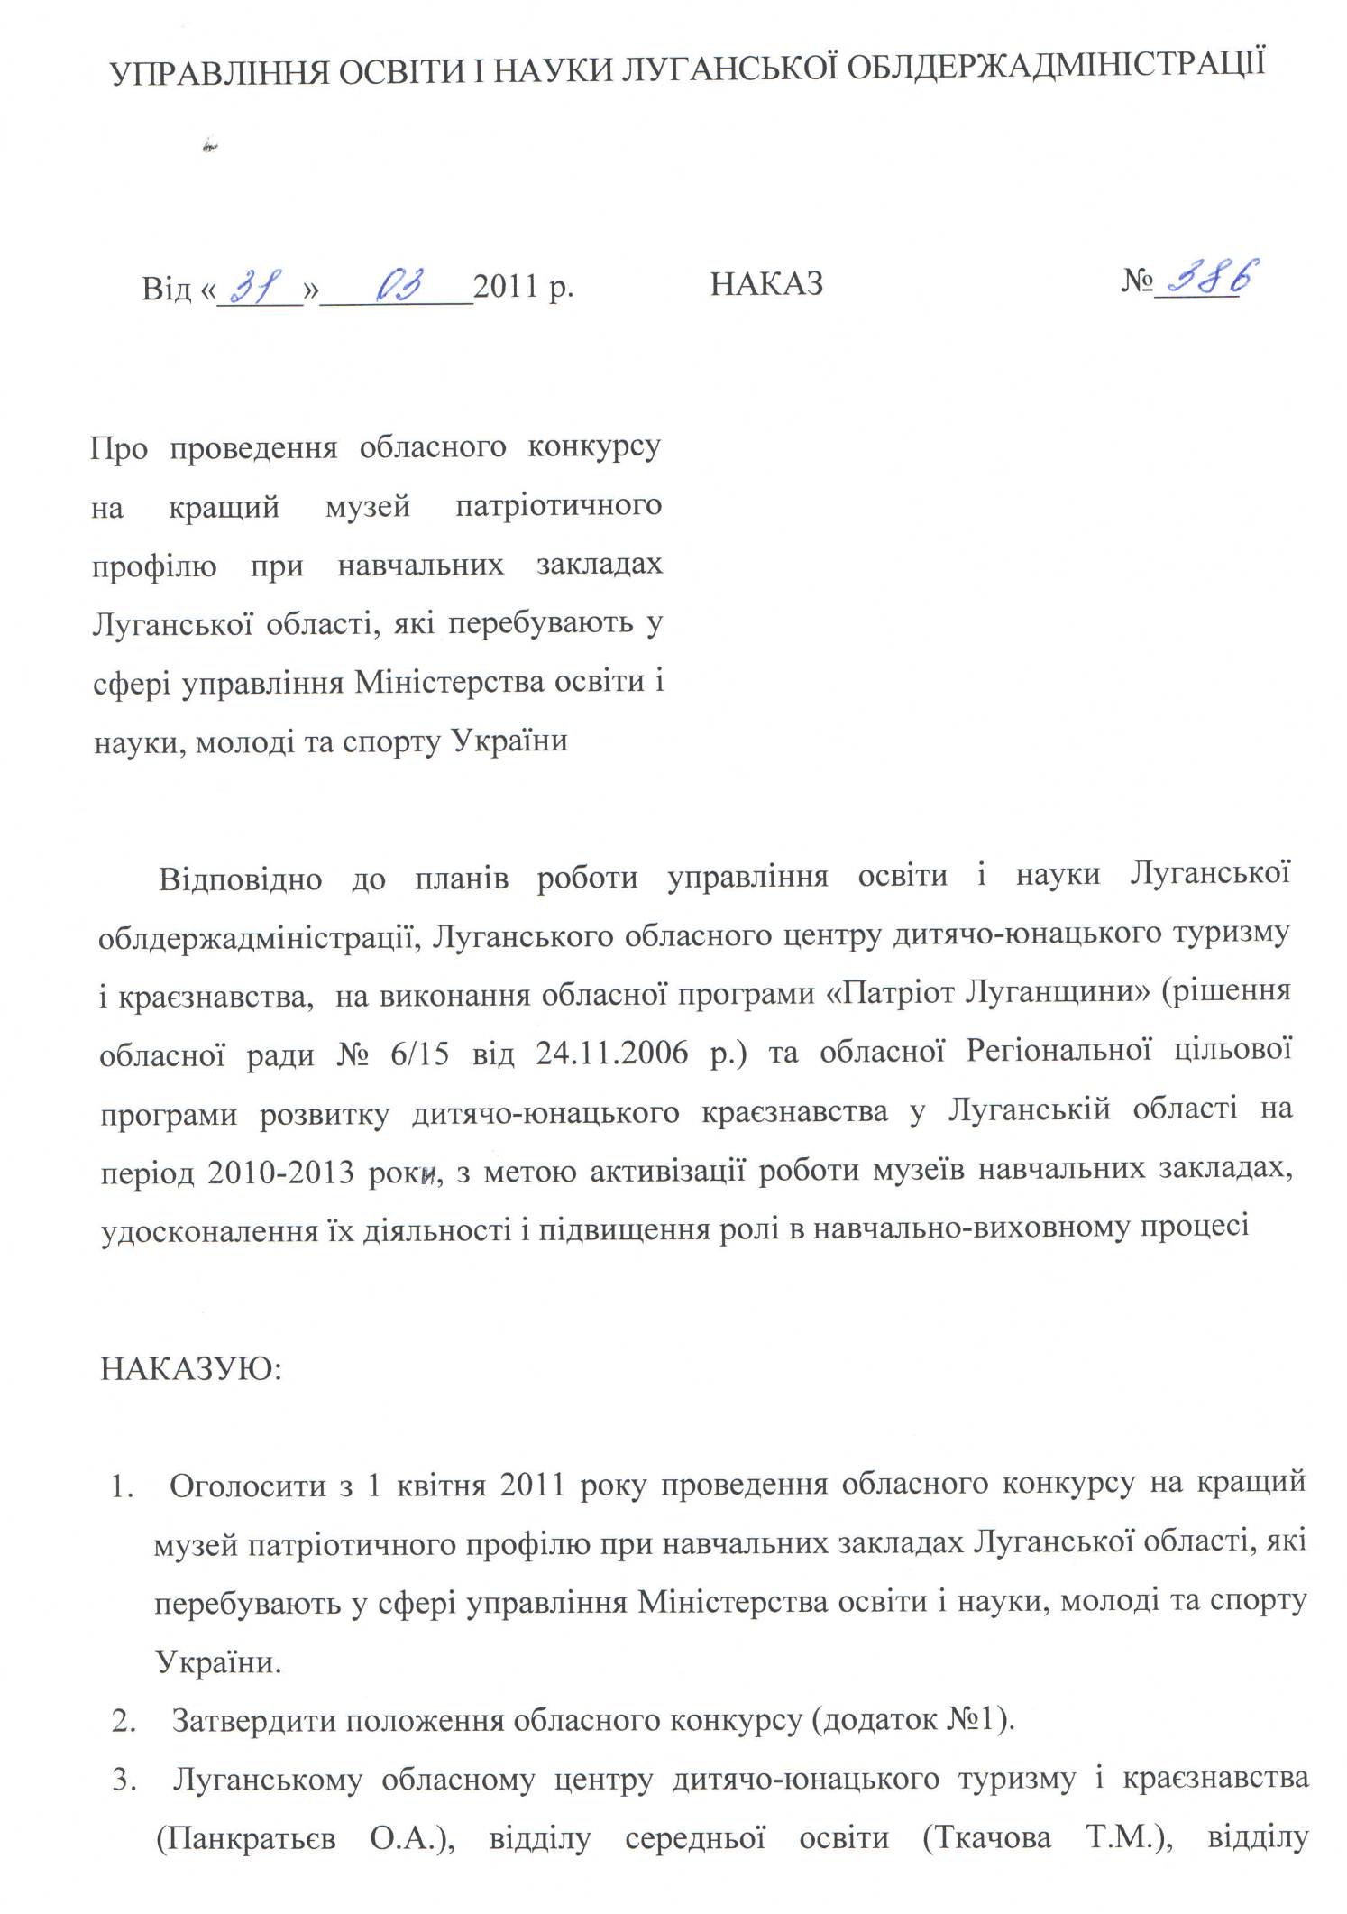
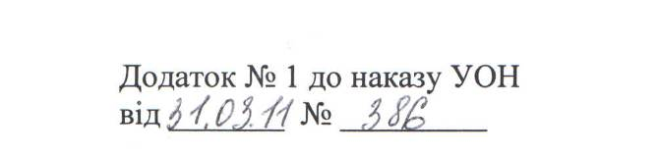
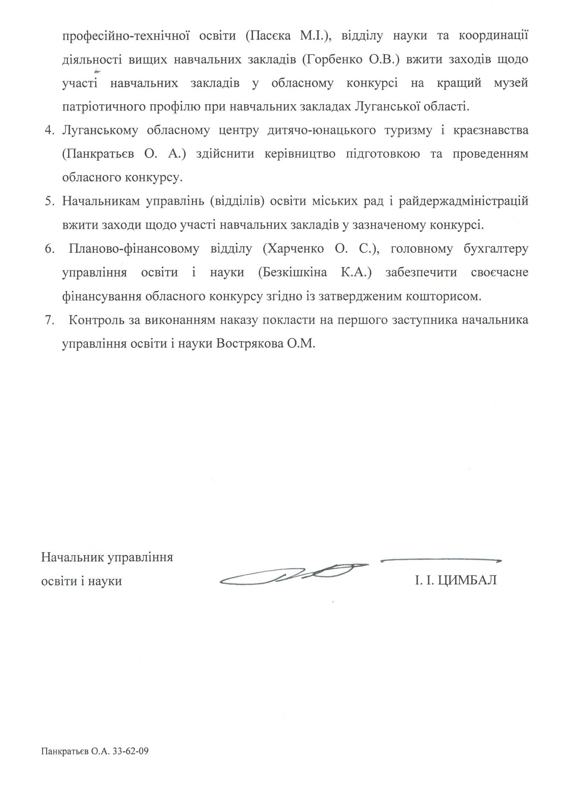
ПОЛОЖЕННЯ
про обласний конкурс на кращий музей патріотичного профілю при навчальних закладах Луганської області, які перебувають у сфері управління Міністерства освіти і науки, молоді та спорту України
ЗАГАЛЬНІ ПОЛОЖЕННЯ
Обласний конкурс на кращий музей патріотичного профілю при навчальних закладах Луганської області, які перебувають у сфері управління Міністерства освіти і науки, молоді та спорту України (надалі - Конкурс) проводиться згідно Закону України "Про музеї та музейну справу" та відомчих нормативних документів, до яких відносяться "Положення про музеї при закладі освіти системи Міністерства освіти України" (наказ МОН України від 20.05.97 р. №151), "Про внесення змін до положень щодо музеїв при навчальних закладах, які перебувають у сфері управління Міністерства освіти і науки України" (наказ МОН України від 04.09.2006 р. № 640), на виконання обласної програми «Патріот Луганщини» та обласної Регіональної цільової програми розвитку дитячо-юнацького краєзнавства у Луганській області на період 2010-2013 року.
МЕТА ТА ЗАВДАННЯ КОНКУРСУ
Конкурс проводиться з метою активізації роботи музеїв при навчальних
.
закладах, удосконалення їх діяльності підвищення році в навчально-виховному
процесі, виявлення кращих музеїв та заохочення їх діяльності.
Головними завданнями Конкурсу є:
- вивчення діяльності музеїв з охорони та пропаганди пам' яток
історії, культури та природи, участь у формуванні та раціональному використанні музейного фонду;
- аналіз краєзнавчо-пошукової роботи музеїв, їх участь у навчальному процесі та
. .
вихованні юних патріотів:
- зміцнення зв'язків музеїв при навчальних закладах із місцевими
. ,
державними музеями, архівами, товариствами охорони пам яток
історії і культури, творчими спілками.
ТЕРМІНИ ПРОВЕДЕННЯ КОНКУРСУ Конкурс проводиться в два етапи:
І міський (районний) - з 1 квітня 2011 року по 1 жовтня 2011 року;
ІІ обласний - з 1 жовтня по 1листопада 2011 року.
КЕРІвництво КОнкурсом

Загальне керівництво Конкурсом здійснює управління освіти і науки Луганської облдержадміністрації. Безпосередня відповідальність за проведення зазначеного заходу та підведення підсумків покладається на Луганський обласний центр дитячо-юнацького туризму і краєзнавства.
В містах і районах області Конкурсом керують управління, відділи освіти міських рад та райдержадміністрацій. Вони створюють комісії для проведення зазначеного заходу, до складу яких включаються представники управлінь, відділів освіти, районних (міських) методичних кабінетів, центрів, станцій юних туристів, центрів дитячої творчості, інших навчальних закладів. До участі в роботі комісії можуть залучатися фахівці державних музеїв, архівів, громадських організацій.

УЧАСНИКИ КОНКУРСУ
У Конкурсі беруть участь музеї патріотичного профілю при навчальних закладах (загальноосвітніх, позашкільних, професійно-технічних та вищих навчальних закладах), які перебувають у сфері управління Міністерства освіти і науки, молоді та спорту України, що на час проведення Конкурсу перебувають на обліку управління освіти і науки Луганської облдержадміністрації.
У другому (обласному) етапі беруть участь переможці І етапу, але не більше 3-х від регіону.

ПОРЯДОК ПРОВЕДЕННЯ КОНКУРСУ
Міські (районні) комісії вивчають роботу музеїв, визначають переможців і подають матеріали до міських (районних) управлінь, відділів освіти, для підготовки наказів про підсумки конкурсу. Управління, відділи освіти готують та подають накази про підсумки міського (районного) Конкурсу, матеріали на музеї, які стали переможцями І етапу до обласної комісії.
Обласна комісія вивчає подані матеріали, роботу музеїв, визначає переможців обласного етапу Конкурсу, які будуть нагороджені грамотами управління освіти і науки Луганської облдержадміністрації та цінними подарунками.

ДОКУМЕТАЦІЯ ТА ТЕРМІН ЇЇ ПОДАННЯ
За підсумками районного (міського) конкурсу районні (міські) управління (відділи) освіти надсилають на адресу Луганського обласного центру дитячо- юнацького туризму і краєзнавства (91015, м. Луганськ, а/с 78 або кв. Зарічний КЗ ЛСШ № 57, корп. ІІ, каб. 218) такі документи:
- підсумковий наказ районного (міського) управління (відділу)
освіти про проведення І етапу конкурсу;
- інформацію про підсумки І етапу в місті, районі;
- матеріали на музеї, які є переможцями І (міського, районного)
етапу (довідку-характеристику на них, план роботи музеїв, додатки, мультимедійну презентацію).
Матеріали (довідки-характеристики) подаються в друкованому вигляді та на електронних носіях (документ Miсrosoft Word, шрифт Times New Roman – 14 pt, інтервал – 1,5 у форматі RTF) обсягом до 5 друкованих сторінок. Ілюстрації разом з додатками подаються в кількості до 10 сторінок і на електронних носіях. Фотографії розміром не менше 10 х 15 см. Загальний обсяг матеріалів не повинен перевищувати 15 сторінок. Мультимедійна презентація (ролик до 10 хв.) повинна розкривати діяльність музею, різноманітність форм і методів роботи з патріотичного виховання.
На титульній сторінці зазначаються назва регіону, школи, назва роботи та рік виконання.
На другій сторінці зазначаються назва колективу (пошукової групи), прізвище, ім’я та по батькові керівника або керівників музею, місця їх роботи та номери телефонів, списки активу музею.
Попередні заявки на участь у Конкурсі подати до 15 квітня 2011 року на адресу Луганського обласного центру дитячо-юнацького туризму і краєзнавства (loctik@ukr.net) (додаток №1).

КРИТЕРІЇ ОЦІНКИ РОБОТИ МУЗЕЮ
Критерії оцінки роботи музеїв:
- існування музею понад два роки;
- наявність свідоцтва про реєстрацію;
- наявність тематико-експозиціного плану музею відповідного профілю;
- естетично оформлені, технічно оснащені експозиції, які постійно оновлюються та доповнюються;
- наявність оригінальних експонатів;
- наявність обліку музейних предметів (інвентарної книги);
- дотримання умов збереження експонатів у експозиції та
фондах музею;
- систематичне комплектування фондів до тематики музею в
краєзнавчих експедиціях, туристських походах тощо;
- організація виставок, систематичне проведення просвітницької
роботи в музеї;
- популяризація роботи музею засобами масової інформації;
- залучення учнівської та студентської молоді до пошукової, науково-дослідницької роботи;
- наявність документації музею: книг обліку відвідувачів, екскурсій,
лекцій, масових заходів, навчальних занять, книги відгуків,
актів прийому-видачі експонатів, планів роботи (річного,
перспективного), картотек;
- проведення методичної роботи на базі музею (консультації, семінари тощо).

НАГОРОДЖЕННЯ
Переможцями у Конкурсі визначаться п’ять кращих музеї, які будуть нагороджені грамотами управління освіти і науки Луганської облдержадміністрації та цінними подарунками (за наявності фінансування). Учасники обласного етапу нагороджуються дипломами.

ФІНАНСУВАННЯ
Проведення І етапу Конкурсу в містах і районах, підготовка матеріалів та документації здійснюється за рахунок коштів відповідних місцевих бюджетів та інших джерел фінансування, не заборонених чинним законодавством.
Витрати на проведення обласного етапу Конкурсу, нагородження переможців віднести за рахунок централізованих бюджетних коштів управління освіти і науки Луганської облдержадміністрації, що виділені з обласного бюджету для проведення масових заходів.

Для довідок:
Телефон/факс: 33-62-09 – Сідєльнікова Тетяна Василівна,
Александрова Людмила Михайлівна,
Каталевська Алла Анатоліївна

Сайт: http://loctik.at.ua/
Електронна пошта: loctik@ukr.net

Додаток до Положення № 1
ПОПЕРЕДНЯ ЗАЯВКА
на участь у обласному конкурсі на кращий
музей патріотичного профілю при навчальних закладах
(подається на кожного учасника окремо)
1. Повна назва музею.
2. Дата заснування музею.
3. Номер свідоцтва та дата видачі.
4. Назва навчального закладу, при якому діє музей.
5. Поштовий адрес, телефон, факс, E-mail.
6. Керівник музею (П.І.пБ. повні дані, посада, місце роботи, телефон).

